**格式工厂压缩视频使用帮助**

**一、格式工厂下载网址（官网）**

<http://www.pcgeshi.com/>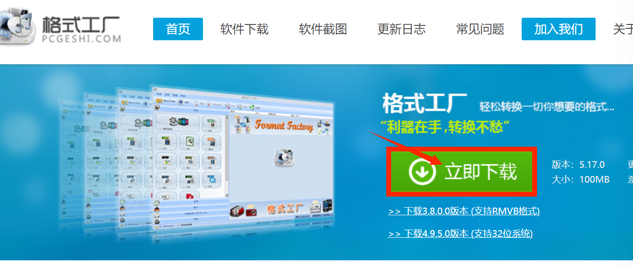

**二、MP4压缩教程**

**打开桌面格式工厂图标，选中左边“→MP4”图标，打开功能窗口界面，添加文件，找到要压缩的视频文件。**

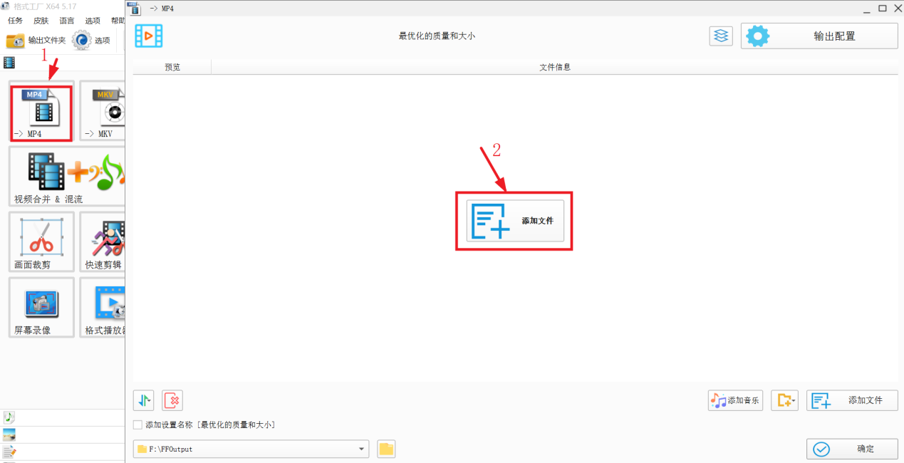

**添加好自己拍摄的视频后，点击右上角“输出配置”，进行相应的参数数值，主要设置图示的三个即可。**

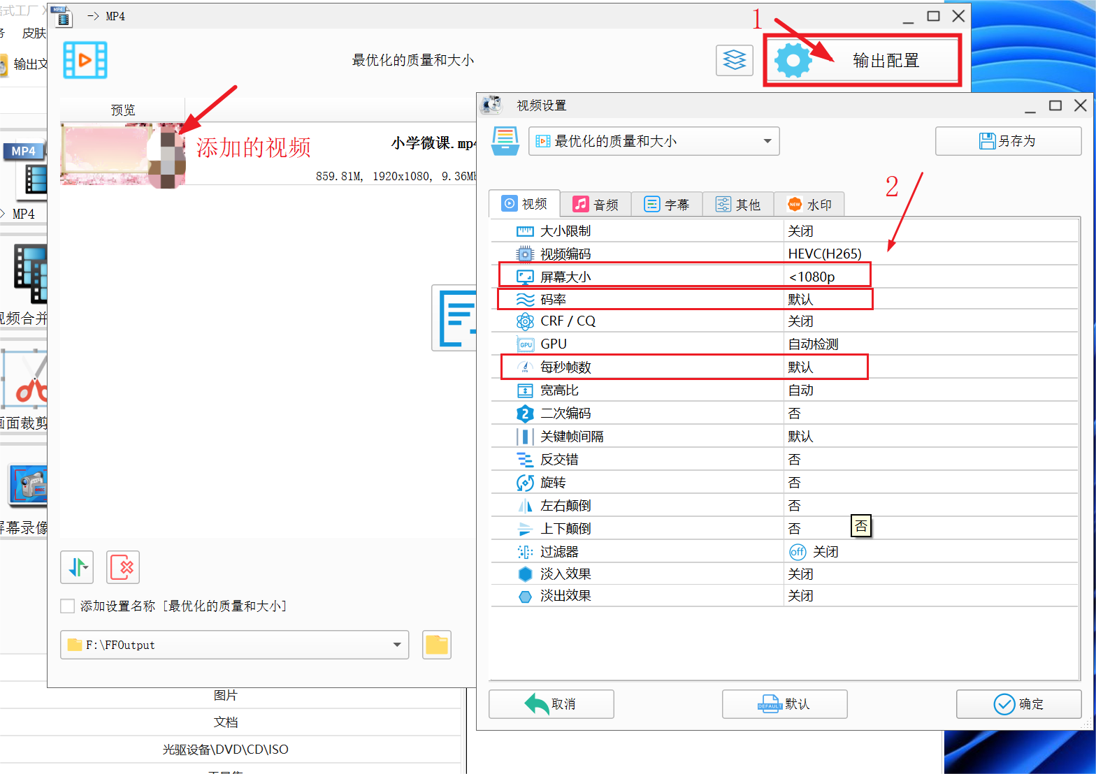

**上图三个参数的调整如下：**

**屏幕大小参数调整成1080P或者<720P；码率参数调成2M或者1.5M；每秒帧数不超过25即可，调整好后点击确定。**

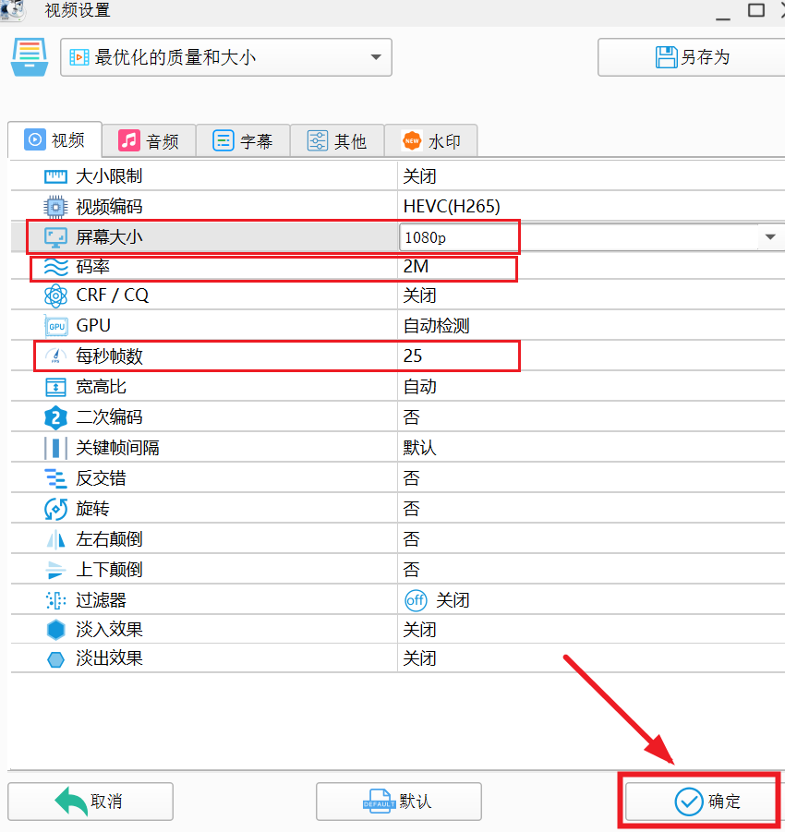

**回到添加视频窗口后继续点击确定**

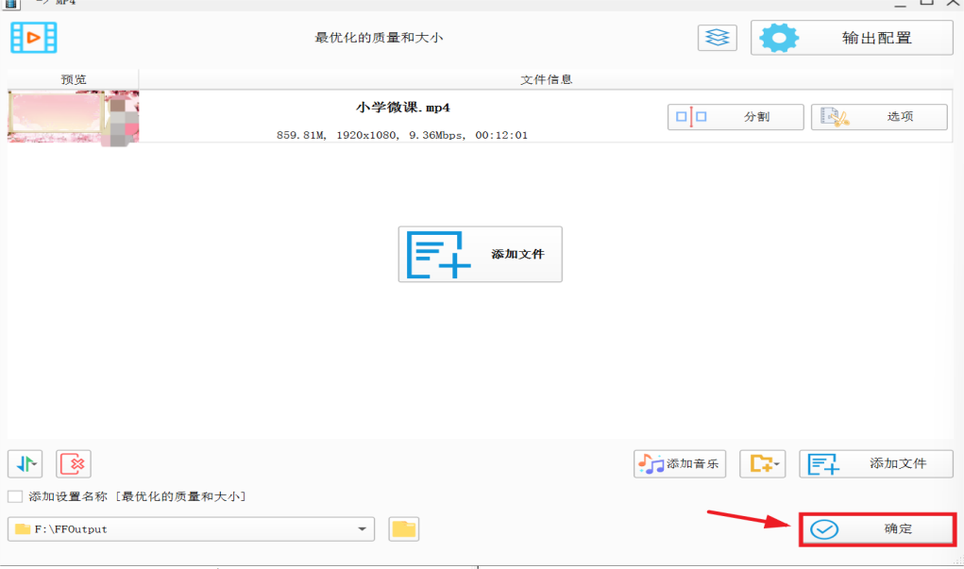

**确定完回到主界面，点击“开始”即启动压缩任务，速度视电脑配置而定。**

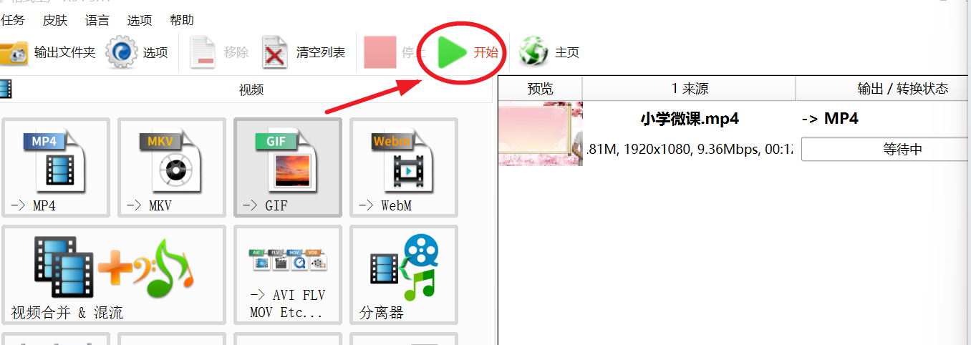

**完成后点击后面的文件夹图标即可打开视频存放目录**

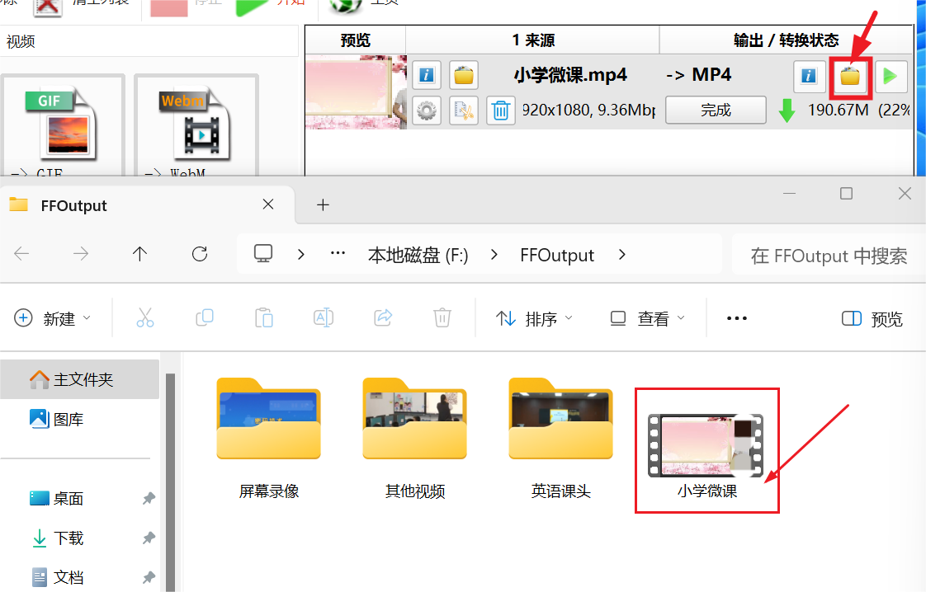

**原先手机拍摄的900M多的视频压缩后只有190M左右，且清晰度损失也不明显。**